CARTA DEI SERVIZI
Struttura Residenziale “La Quercia”

INDICE
- Presentazione della struttura
- Orari di apertura al pubblico
- Missioni e obiettivi
- Principi fondamentali
- Servizi offerti
- Comunità integrata (30 posti)
- Comunità alloggio (16 posti)
- Centro diurno (20 posti)
- Organico
- Direzione e coordinamento
- Servizio educativo
- Servizio infermieristico
- Servizio degli operatori socio – sanitari
- Servizio fisioterapico
- Servizio di animazione
- Servizi aggiuntivi
- Servizio mensa
- Servizio di lavanderia
- Igiene e pulizia dei locali
- Modalità di accesso
- Diritti e doveri
- Diritti degli ospiti
- Obblighi della struttura
- Contatti e informazioni

Gentile Signora, Gentile Signore,
nell’accoglierLa Le presentiamo la “Carta dei Servizi Sanitari” della nostra Struttura Residenziale Comunità Integrata La Quercia S.r.l., in modo semplice ed efficace, alcune informazioni essenziali sul funzionamento e sull'organizzazione della nostra comunità.
È con questo proposito ed impegno che le porgiamo il nostro cordiale benvenuto.
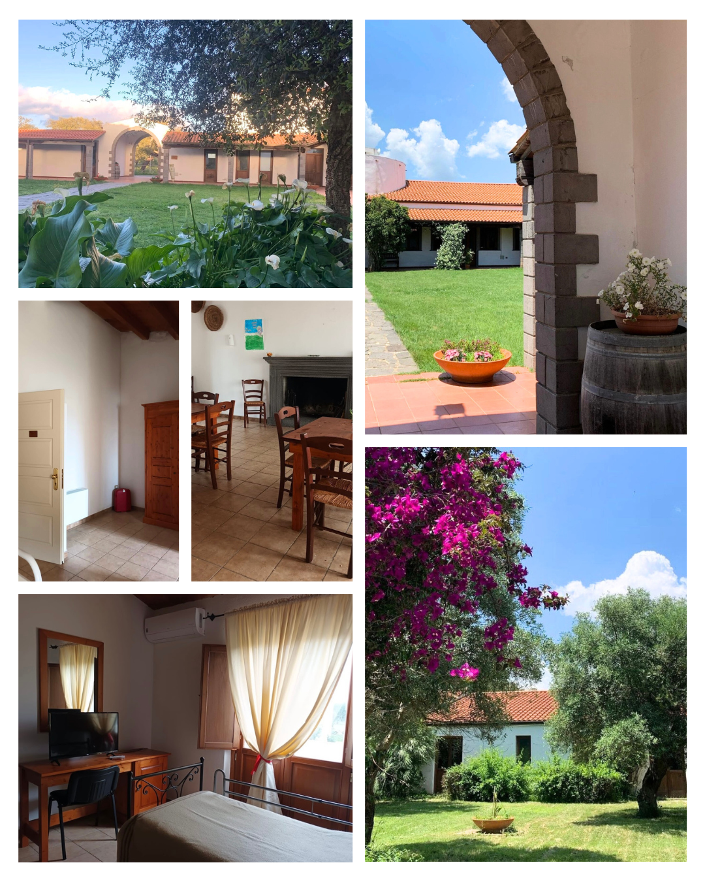

- PRESENTAZIONE DELLA STRUTTURA
La struttura residenziale "La Quercia" a carattere comunitario, è situata nel Comune di Abbasanta, a 2 Km dal Nuraghe Losa, in località Bena Puleos snc.
Immersa nel verde e circondata da querce secolari, dalle quali prende il nome, la struttura offre un ambiente sereno, confortevole e protetto, progettato per garantire il benessere psicofisico degli ospiti.
Dotazioni della struttura:
- 30 camere attrezzate con bagno privato, TV, riscaldamento e aria condizionata
- 2 sale attività con TV e bagni
- Sala mensa con area dedicata al servizio diurno
- Cucina interna attrezzata
- Hall di ricevimento
- Zona comune con servizi per le visite familiari
- Giardino interno ed esterno
- Spogliatoi per il personale (4)
- Ufficio amministrativo
- Infermeria
- Lavanderia interna
- Zona relax per il personale
La struttura, autorizzata dal SUAPE del Guilcer con prot. N. 2124 del 07/04/2023 ha iniziato l’attività in data 03/06/2023. È gestita dall’Impresa sociale SRL “La Quercia” costituita in data 01/12/2022 è composta da quattro soci appartenenti alla stessa famiglia. La rappresentante legale, con un’esperienza ventennale nel settore, ha fortemente voluto realizzare questo sogno, mettendo al servizio della comunità la sua professionalità e passione per il benessere degli anziani e delle persone vulnerabili. L'impegno della famiglia è alla base della struttura, che si fonda su valori di solidarietà, cura e rispetto per le esigenze degli ospiti. Questa formulazione sottolinea sia l'aspetto familiare che quello professionale, evidenziando l'impegno della rappresentante legale nel realizzare il progetto.

- ORARI APERTURA AL PUBBLICO
Le visite devono essere concordate telefonicamente al 0785 638007.
- Mattino: 10:00 - 12:00
- Pomeriggio: 16:00 - 18:00
Ogni ospite può ricevere visite da parte di parenti e amici. È necessario però che tali visite non siano d’ostacolo alle attività assistenziali e che non arrechino disturbo al riposo degli altri ospiti.

- MISSIONE E OBIETTIVI
Il nostro scopo è fornire un servizio assistenziale completo e personalizzato di alta qualità, flessibile e individualizzato per soddisfare i bisogni degli ospiti, garantendo:
- Assistenza qualificata e personalizzata
- Promozione dell’autonomia e dell’inclusione sociale
- Benessere fisico e psichico tramite attività educative e di animazione
- Integrazione con il territorio e collaborazione con le famiglie
- Ambiente familiare, accogliente e sicuro

- PRINCIPI FONDAMENTALI

La Quercia S.r.l. indirizza la sua azione quotidiana verso i seguenti principi:
Uguaglianza
Tutti gli utenti hanno pari diritti. Nessuna discriminazione è ammessa nell’erogazione dei servizi, indipendentemente da etnia, religione, opinioni politiche, genere, orientamento sessuale, condizioni psicofisiche o socio-economiche. Garantiamo parità di trattamento e di condizioni di servizio in tutte le aree di intervento.
Imparzialità
Il comportamento della Cooperativa verso gli utenti si basa su obiettività, equità e giustizia, assicurando sempre un atteggiamento imparziale.
Continuità
I servizi sono garantiti in modo regolare e continuativo, secondo quanto previsto dalla legge e dai contratti di affidamento.
Riservatezza
Il trattamento dei dati personali degli utenti avviene nel pieno rispetto della privacy, in conformità con la normativa vigente. Il personale è adeguatamente formato per garantire la riservatezza delle informazioni.
Informazione
La funzione relativa all’informazione è svolta dal Coordinatore o da un suo delegato ed assicura all’utente e ai suoi familiari la conoscenza dei servizi e prestazioni.

Efficacia
Gli strumenti, la professionalità e la risorse utilizzate sono la chiave per garantire la massima efficacia nel raggiungimento degli obiettivi predisposti.

Diritto di Scelta
Dove possibile, i cittadini sono messi nelle condizioni di conoscere in anticipo le opzioni disponibili e di scegliere la modalità più adatta di accesso al servizio.

- SERVIZI OFFERTI
“La Quercia” offre diverse tipologie di servizi a seconda delle esigenze degli ospiti:

Comunità Integrata (30 posti)
- Destinatari: Persone non autosufficienti con patologie fisiche, psichiche o sensoriali, ospiti sottoposti a misure restrittive o affetti da dipendenze.
- Servizi offerti:
  - Assistenza socio-sanitaria continuativa.
  - Prestazioni di natura assistenziale, infermieristica e medica.
  - Stimolazione e supporto relazionale.
  - Servizi personalizzati per il benessere dell’ospite.
  - Servizio fisioterapico individuale personalizzato e/o di gruppo.

Comunità Alloggio (16 posti)
- Destinatari: Persone autosufficienti o parzialmente autosufficienti che necessitano di supporto residenziale.
- Servizi offerti:
  - Assistenza nelle attività quotidiane (igiene, alimentazione, mobilizzazione).
  - Promozione della vita sociale e culturale.
  - Mantenimento dell’autonomia e prevenzione del decadimento psicofisico.

Centro Diurno (20 posti)
- Destinatari: Persone con disabilità medio-grave o anziani con patologie senili.
- Servizi offerti:
  - Attività di stimolazione cognitiva, relazionale e fisica.
  - Supporto per il recupero delle autonomie personali.
  - Sostegno alle famiglie con servizi personalizzati diurni.

- ORGANICO E SERVIZI PROFESSIONALI
Direzione e Coordinamento
Il coordinatore responsabile gestisce e supervisiona tutte le attività della struttura, assicurando il buon funzionamento e il monitoraggio della qualità del servizio. Cura l’inserimento degli ospiti, le relazioni con le famiglie e il rapporto con i servizi sociali dei comuni. Inoltre, organizza e redige il Piano Assistenziale Individualizzato (P.A.I.) per ciascun ospite.

Servizio Educativo

Il servizio educativo ha l'obiettivo di migliorare la qualità della vita degli ospiti, favorendo la loro partecipazione attiva alle attività quotidiane e stimolando le loro capacità residue. Gli educatori e gli operatori si impegnano a progettare attività specifiche in base alle esigenze individuali degli ospiti, con un focus particolare sul benessere psicofisico e sulle relazioni sociali. Collabora, per la stesura e l'attuazione dei Piani Assistenziali Individualizzati. Le principali attività del servizio educativo comprendono:
- Progettazione di attività individualizzate: Ogni ospite ha un piano educativo personalizzato, che tiene conto delle sue abilità, bisogni e preferenze.
- Promozione della socializzazione: Creazione di momenti di incontro, gioco e interazione tra gli ospiti, al fine di sviluppare relazioni significative e stimolanti.
- Stimolazione cognitiva e motoria: Attività mirate a mantenere e migliorare le capacità cognitive, fisiche e relazionali degli ospiti, attraverso esercizi di memoria, motricità e creatività.
- Supporto alla partecipazione alla vita comunitaria: Incoraggiamento degli ospiti a prendere parte alla vita quotidiana della struttura, favorendo un coinvolgimento attivo nelle attività e nelle decisioni che li riguardano.
- Sostegno psicologico e affettivo

Il servizio educativo si basa su un approccio multidisciplinare, collaborando con altre figure professionali della struttura (animatore, infermieri e operatori socio-sanitari) per garantire una cura completa e integrata.

Servizio Infermieristico
Il servizio infermieristico è un elemento fondamentale della nostra struttura e viene erogato in tutte le tipologie di accoglienza (Comunità Alloggio, Comunità Integrata e Centro Diurno). È progettato per rispondere alle esigenze di salute degli ospiti, garantendo una costante sorveglianza e assistenza sanitaria di qualità, contribuendo al miglioramento e al mantenimento del benessere fisico e psicologico.

Le principali attività del servizio infermieristico comprendono:
- Somministrazione delle terapie: Gli infermieri somministrano le terapie prescritte dai medici, seguendo rigorosamente le indicazioni e i piani terapeutici, assicurando la corretta gestione dei farmaci.
- Controllo e monitoraggio delle condizioni di salute: Il personale infermieristico monitora lo stato di salute degli ospiti, rilevando parametri vitali, segni di eventuali patologie e reagendo tempestivamente a qualsiasi variazione nelle condizioni fisiche.
- Medicazioni e trattamenti: Gli infermieri si occupano della gestione delle medicazioni, dei trattamenti di base e di tutte le necessità di assistenza sanitaria quotidiana, inclusi i casi di decubito, ferite e altre problematiche.
- Assistenza in caso di emergenze: In caso di necessità, gli infermieri sono pronti a gestire interventi di emergenza e a coordinarsi con il medico di riferimento per l'eventuale invio agli ospedali o ad altre strutture sanitarie.
- Educazione sanitaria
- Supporto alla gestione dei piani assistenziali individualizzati (PAI): Il personale infermieristico collabora con gli altri operatori per la stesura e l'attuazione dei Piani Assistenziali Individualizzati (PAI), assicurando che ogni ospite riceva un trattamento personalizzato che rispetti le sue necessità sanitarie.

Servizio degli Operatori Socio-Sanitari

Il servizio degli Operatori Socio-Sanitari è un pilastro fondamentale per garantire il benessere degli ospiti nelle diverse tipologie di accoglienza della struttura. Gli OSS sono professionisti qualificati, che lavorano in sinergia con il personale infermieristico e socio-assistenziale per garantire una cura continua, mirata e personalizzata, rispettosa della propria dignità e autonomia, e che venga sempre garantito un ambiente sicuro e accogliente.

Le principali attività degli OSS comprendono:
- Assistenza diretta agli ospiti: Gli OSS offrono supporto nell’esecuzione delle attività quotidiane, come l’igiene personale, il cambio della biancheria, l’aiuto nell’alimentazione e nella mobilizzazione degli ospiti.
- Supporto nelle attività di vita quotidiana: Gli OSS assistono gli ospiti nelle attività quotidiane, favorendo l'autonomia, quando possibile, e garantendo un ambiente sicuro e confortevole.
- Monitoraggio e supporto alla salute: Collaborano con il personale infermieristico nel monitorare lo stato di salute degli ospiti, partecipando alla rilevazione dei parametri vitali, segnalando eventuali cambiamenti nel loro stato di salute e fornendo un supporto immediato in caso di necessità.
- Assistenza notturna: Gli OSS sono presenti anche durante la notte per garantire la sicurezza e il benessere degli ospiti, prestando attenzione a qualsiasi necessità urgente.
- Supporto nelle attività sociali e ricreative: Gli OSS partecipano e supportano le attività sociali e ricreative proposte dalla struttura, incentivando la partecipazione degli ospiti alle attività ludiche, culturali e ricreative, al fine di stimolare la socializzazione e il mantenimento delle capacità cognitive e motorie.
- Collaborazione con gli altri professionisti: Gli OSS collaborano, per la stesura e l'attuazione dei Piani Assistenziali Individualizzati (PAI), assicurando che le esigenze degli ospiti vengano soddisfatte in modo completo e integrato.

Gestione delle emergenze: Gli OSS sono formati per affrontare situazioni di emergenza, intervenendo prontamente in caso di necessità e collaborando con il medico e gli altri professionisti sanitari per garantire il benessere degli ospiti.

Servizio Fisioterapico
Il servizio fisioterapico è un elemento fondamentale per il mantenimento e il miglioramento delle condizioni fisiche degli ospiti, in particolare per coloro che necessitano di riabilitazione o supporto nella gestione di disabilità motorie. Questo servizio è destinato a tutti gli ospiti della Comunità Alloggio, Comunità Integrata e Centro Diurno, con particolare attenzione a coloro che presentano difficoltà nel movimento, nelle capacità motorie o a rischio di decadimento funzionale.
Le principali attività del servizio fisioterapico comprendono:
- Valutazione funzionale iniziale: Ogni ospite che richiede un trattamento fisioterapico viene sottoposto a una valutazione funzionale per individuare le sue specifiche necessità e definire un piano terapeutico personalizzato, che tenga conto delle sue condizioni fisiche, delle sue problematiche motorie e delle sue capacità residue.
- Riabilitazione motoria: Il fisioterapista elabora e somministra programmi riabilitativi per il recupero, il mantenimento o il miglioramento delle capacità motorie degli ospiti, con l’obiettivo di migliorare la mobilità, la postura e l’autonomia nelle attività quotidiane.
- Prevenzione del decadimento fisico: Il fisioterapista attua programmi di prevenzione, mirati a contrastare la perdita di funzionalità.
- Esercizi di mobilizzazione passiva e attiva: Per gli ospiti con difficoltà motorie, il fisioterapista applica esercizi di mobilizzazione passiva e attiva favorendo il miglioramento della circolazione, della forza e della mobilità.
- Supporto nella postura e nell'ergonomia
- Monitoraggio e aggiornamento dei piani terapeutici: in base ai progressi dell'ospite, monitorando i miglioramenti o gli eventuali cambiamenti nel quadro fisico e adattando il trattamento di conseguenza.

Servizio di Animazione
Il servizio di animazione rappresenta un aspetto fondamentale per il miglioramento della qualità della vita degli ospiti della struttura. Questo servizio si propone di stimolare, attraverso attività ludiche, culturali e ricreative, il benessere psicofisico, relazionale e sociale degli ospiti, promuovendo la partecipazione attiva alla vita comunitaria.
Le principali attività e obiettivi del servizio di animazione includono:
- Stimolazione delle capacità cognitive e motorie: Le attività proposte sono progettate per stimolare la mente e il corpo degli ospiti, attraverso esercizi cognitivi, giochi di memoria, attività motorie leggere e esercizi di rilassamento.
- Socializzazione e inclusione: L'animazione favorisce la creazione di occasioni di incontro e condivisione, contribuendo a mantenere vivi i legami sociali tra gli ospiti e a prevenire fenomeni di isolamento e solitudine. Le attività sono strutturate per essere inclusive e favorire la partecipazione di tutti, rispettando le diverse esigenze e capacità degli ospiti.
- Attività artistiche e creative: pittura, la musica, il canto, il teatro e l'artigianato, che permettono agli ospiti di esprimersi liberamente, stimolando la creatività e migliorando l'umore.
- Attività ricreative e culturali: Vengono organizzati eventi, feste, proiezioni di film, letture di libri, giochi di gruppo e gite.
- Supporto all'autonomia e alla partecipazione: Le attività sono progettate per rispettare e potenziare le abilità residue degli ospiti, stimolando la loro autonomia e la partecipazione attiva

Servizio Mensa:
Il servizio mensa è fornito da una cucina interna ed il menù è approvato dalla ASL di Oristano servizio Igiene degli alimenti. Il servizio garantisce:
- Selezione delle migliori materie prime
- Consulenza per diete personalizzate
- Menù su quattro settimane e stagionale (primavera/estate-autunno/inverno)
- Preparazione di piatti per coloro che hanno difficoltà di masticazione e/o deglutizione
- Preparazione diete semiliquide
- Rispetto degli orari di somministrazione dei pasti
Servizio di lavanderia:
Il servizio lavaggio e asciugatura biancheria personale dell’ospite è offerto dalla lavanderia interna
Il lavaggio di lenzuola e asciugamani viene effettuato da una lavanderia industriale esterna

Igiene e pulizia dei locali:
Pulizia e igienizzazione dei locali sono affidate al personale generico che svolge l’attività secondo modalità e programmi definiti per ogni singola tipologia d’ambiente, con interventi frequenti e comunque ogni volta che è necessario.

- MODALITA’ DI ACCESSO
Gli ospiti possono accedere alla struttura previa valutazione del loro stato di salute e delle necessità assistenziali. L’ingresso è consentito in base alla disponibilità del posto e solo dopo un colloquio con il responsabile o suo delegato, durante il quale vengono raccolti tutti i dati necessari e viene definito un piano assistenziale personalizzato. Le famiglie sono sempre coinvolte nel processo di inserimento e nella definizione degli interventi.
L’ammissione viene formalizzata tramite apposito contratto di accoglienza, tra l’interessato o referente e il responsabile della struttura o suo delegato e la compilazione da parte dell’infermiera della scheda infermieristica. Al momento dell’inserimento è necessario un certificato medico attestante le patologie e la terapia in corso. Tutta la documentazione sanitaria più recente, verbale UVT (ospite comunità integrata), verbale d’invalidità, documento d’identità e tessera sanitaria.

- DIRITTI E DOVERI

Diritti degli Ospiti
Gli ospiti della struttura "La Quercia" hanno diritto a:
- Assistenza continuativa adeguata alle proprie esigenze.
- Partecipazione attiva alla vita comunitaria e alle attività proposte.
- Rispetto della privacy e dei diritti individuali.
- Comunicazione continua con i familiari.
- Accoglienza e cura in un ambiente sicuro, igienico e rispettoso delle proprie condizioni psicofisiche.

- OBBLIGHI DELLA STRUTTURA

La struttura si impegna a:
- Garantire l’alta qualità dei servizi erogati, monitorando costantemente l’efficacia degli interventi.
- Rispondere in modo tempestivo ad eventuali segnalazioni o richieste da parte degli ospiti o delle famiglie.
- Offrire trasparenza nelle modalità di gestione e nella comunicazione con le famiglie.

- CONTATTI E INFORMAZIONI
Per maggiori informazioni sui servizi offerti, e/o richiedere l’ingresso nella struttura, è possibile contattare: Mariuccia Fadda e/o Matteo Mele
- Indirizzo: Loc. Bena Puleos snc Abbasanta
- Telefono: 0785638007 cellulare 3408940583-3938880013
- Email: laquerciasrl1974@gmail.com
- Sito Web: www.laquerciasrlabbasanta.com

